**ΣΥΓΧΡΟΝΗ ΕΞ ΑΠΟΣΤΑΣΕΩΣ ΕΚΠΑΙΔΕΥΣΗ**

Αρχικά θα πρέπει να κατεβάσουμε (download) και να εγκαταστήσουμε (install) την εφαρμογή webex meetings.

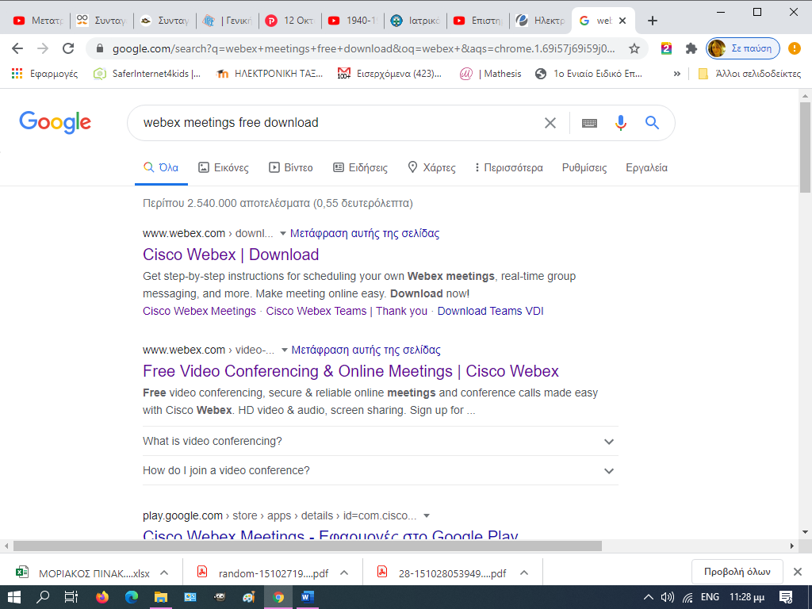

Πληκτρολογούμε το όνομα της εφαρμογής στον φυλλομετρητή chrome ή mozilla και επιλέγουμε “Cisco Webex | Download”

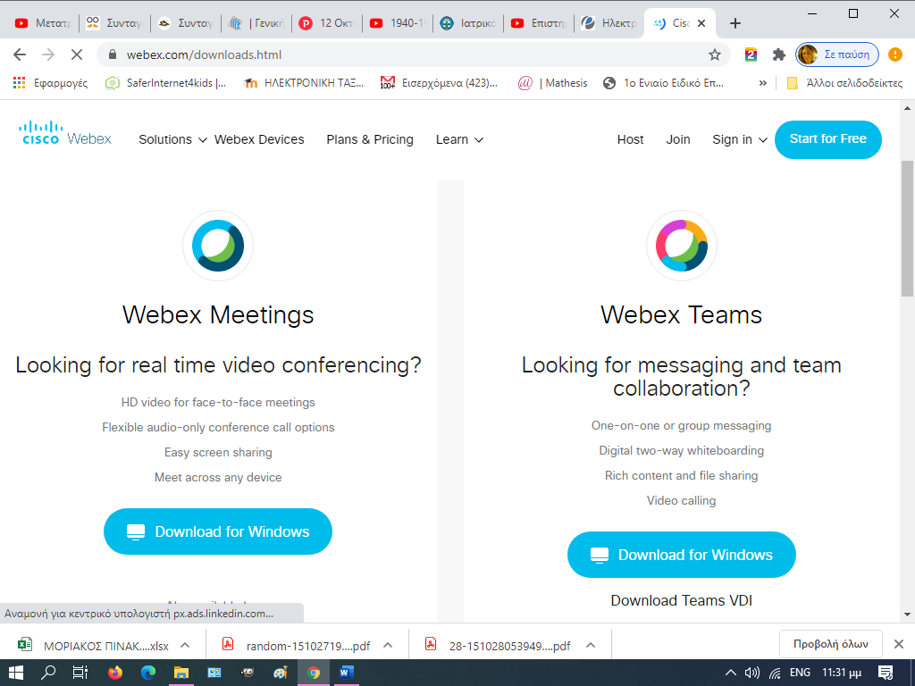

Επιλέγουμε “Download for Windows”

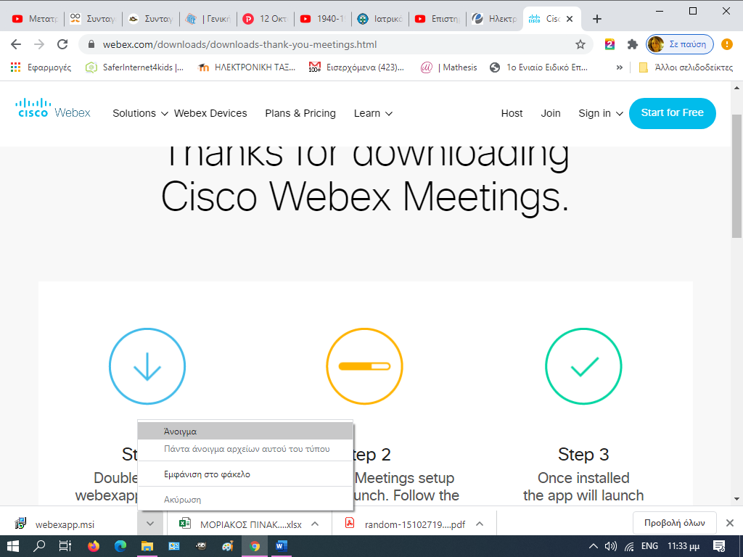

Μόλις κατέβει (download) η εφαρμογή με όνομα webexapp.msi την ανοίγουμε και αρχίζει η εγκατάσταση. Ακολουθούμε τα βήματα της εγκατάστασης με τη σειρά μέχρι να ολοκληρωθεί Πατάμε “Finish”

Ανοίγουμε πάλι τον φυλλομετρητή μας chrome ή mozilla και πληκτρολογούμε :

[**https://minedu-secondary.webex.com/join/palath**](https://minedu-secondary.webex.com/join/palath)

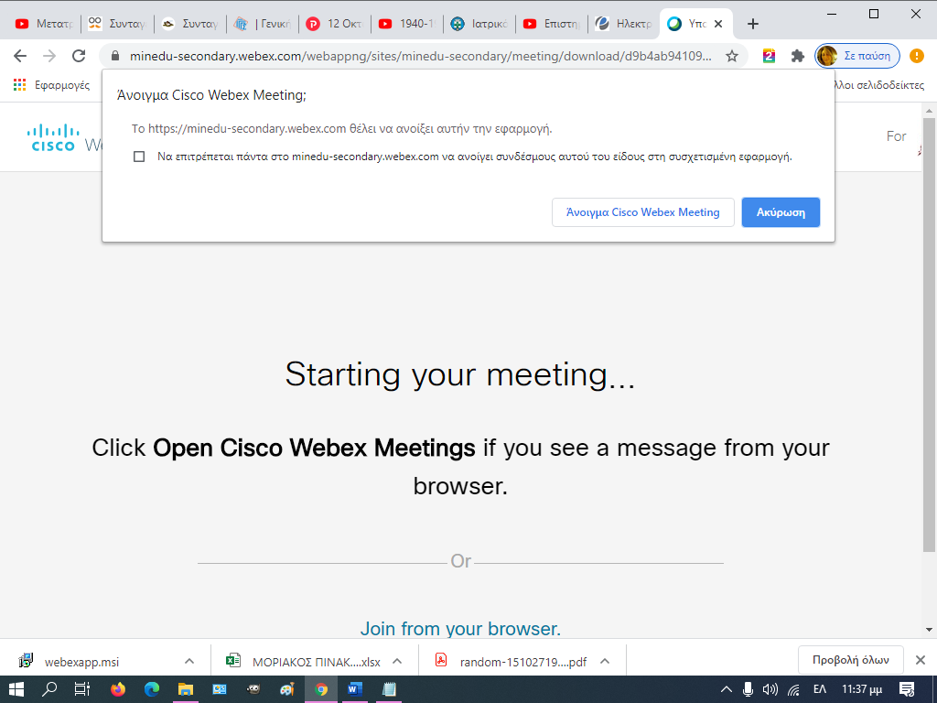

Κάνουμε «κλικ» στο «Άνοιγμα Cisco Webex Meeting” .

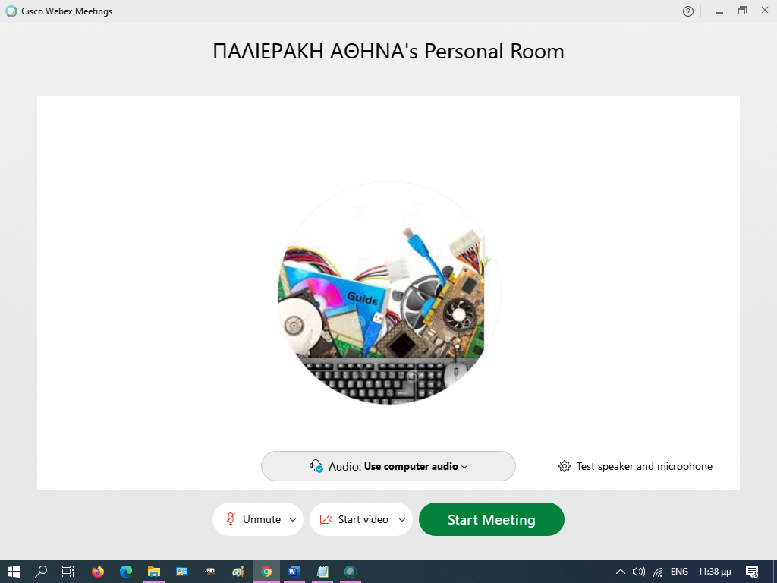

Κάνουμε «κλικ» στο “Start Meeting” .

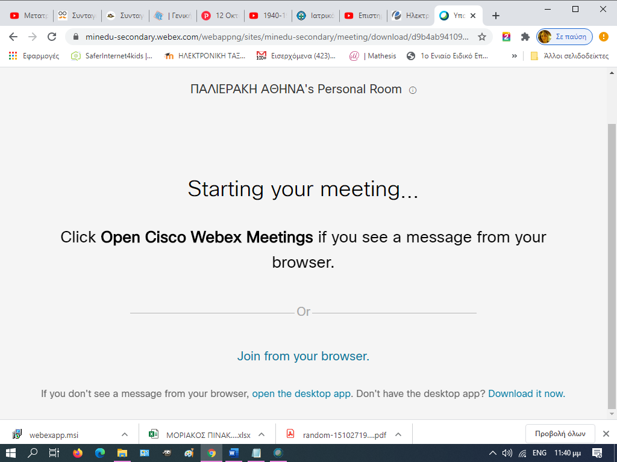

Περιμένουμε για να μας αποδεχθεί ο κάτοχος της τάξης (Host) δηλαδή ο καθηγητής μας.

Μόλις συμβεί αυτό έχουμε μπει στην ηλεκτρονική τάξη της κ.Παλιεράκη και παρακολουθούμε το μάθημα «Προγραμματισμός Ηλεκτρονικών Υπολογιστών»